Утверждаю:
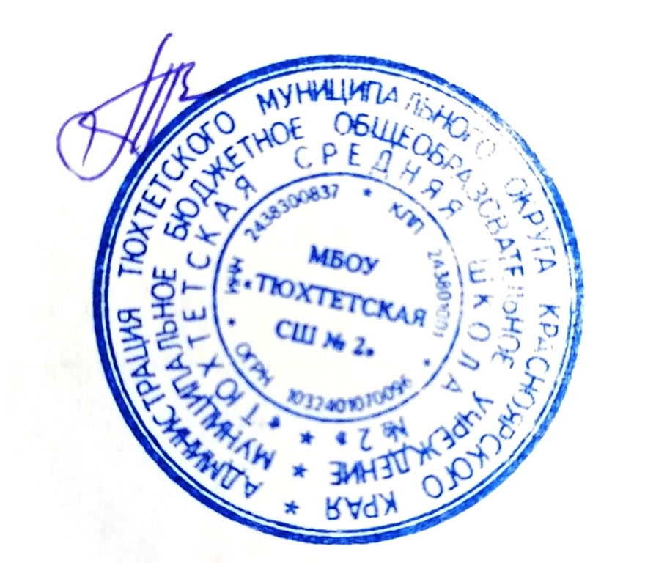
Директор школы
__________ А.Н. Тимотыш
Приказ №01-04-112
от «31» августа 2023 г.

ПЛАН РАБОТЫ
МБОУ « Тюхтетская средняя школа №2»
по профилактике жестокого обращения с несовершеннолетними
на 2023-2024 учебный год

№  п/п | Мероприятия | Срок  исполнения | Ответственные исполнители
1 | Обеспечение тесного взаимодействия образовательного учреждения, здравоохранительных и правоохранительных органов, по выявлению семей, находящихся в социально опасном положении. | в течение года | администрация,  классные руководители, социальный педагог.
2 | Ведение учёта пропусков уроков обучающимися без уважительных причин | в течение года | соц. педагог  кл. руководители
4 | Методические рекомендации для классных руководителей по профилактике жестокого обращения с несовершеннолетними | в течении года | соц.педагог
5 | Работа по организации психолого-педагогического просвещения родителей с целью профилактики жестокого обращения с детьми | в течение года | администрация, соц. педагог
6 | Оказание помощи родителям в формировании нравственного образа жизни семьи, профилактики наркомании, табакокурения, алкоголизма у детей и подростков. | в течение года | соц.педагог,  кл. руководители,
7 | Проведение диагностического обследования детей, семей и семейного воспитания с целью выявления жесткого обращения с детьми | в течение года | соц.педагог,  кл. руководители
8 | Ведение работы по осуществлению постоянного контроля за деятельностью законных представителей детей, оставшихся без попечения родителей (опекунов, попечителей, усыновителей) | в течение года | соц.педагог,  кл. руководители
9 | Обновление банка данных законных представителей детей, оставшихся без попечения родителей (опекунов, попечителей, усыновителей) | в течение года | соц.педагог,  кл. руководители
10 | Обновление банка данных неблагополучных семей. | в течение года | соц.педагог,  кл. руководители

